Slovenská technická univerzita v Bratislave

Fakulta informatiky a informačných technológií

Matej Lánik

SIP Proxy (telefónna ústredňa)Mobilné technológie a aplikácie

Vyučujúci: doc. Ing. Peter Trúchly, PhD.

Cvičenia: Štvrtok 8:00

Február/marec 2022

Na implementáciu Sip proxy som využil najlepšie hodnotenú git-hubovú knižnicu [GitHub - tirfil/PySipFullProxy: Basic Sip Proxy written in Python (All requests and responses go through proxy)](https://github.com/tirfil/PySipFullProxy). Z tejto knižnice som použil iba program sipfullproxy.py, ktorý poskytoval všetku povinnú funkcionalitu a taktiež niektoré z bonusových. Súbor sipfullproxy.py bol ale starší 7 rokov, preto bolo treba upraviť ho tak, aby fungoval aj na mojej novšej verzii pythonu (3.10). Bolo treba prestaviť HOST, PORT. Následne bolo treba enkódovať/dekódovať dáta pomocou utf-8. Bolo taktiež treba aktualizovať join-ovanie dát.

V mojom súbore som použil súbor sipfullproxy ako knižnicu. Taktiež som nahradil main funkciu v sipfullproxy, kde som upravil potrebné časti programu tak, aby spĺňali požiadavky zadania.

Program spúšťam volaním súboru siplanik.py. Program po úspešnom spustení vytvorí socket a vypíše do konzole IP adresu proxy spolu s portom. Následne treba nastaviť SIP klientovi (v mojom prípade Linphone) príslušnú IP adresu a meno. Po vykonaní nasledovných krokov by mal fungovať telefonát medzi zariadeniami v jednej sieti.

**Splnené úlohy :**

- Registrácia účastníka (bez nutnosti autentifikácie)  
- Vytočenie hovoru a zvonenie na druhej strane   
- Prijatie hovoru druhou stranou, fungujúci hlasový hovor   
- Ukončenie hlasového hovoru (prijatého aj neprijatého)

**Všetka povinná funkcionalita funguje tak ako má.**

- Možnosť zrealizovať konferenčný hovor (aspoň 3 účastníci)  
- Možnosť presmerovať hovor   
- Možnosť realizovať videohovor

**Vyššie uvedené úlohy sú vypracované tiež.**

- Logovanie “denníka hovorov” – kto kedy komu volal, kedy bol ktorý hovor prijatý, kedy bol ktorý hovor ukončený, do ľubovoľného textového súboru v ľubovoľnom formáte  
**Implementáciu denníka hovorov som spravil čiastočnú, s tým že som použil logovanie ktoré sa nachádzalo v knižnici sipfullproxy.py.**

- Úprava SIP stavových kódov z zdrojovom kóde proxy, napr. “486 Busy Here” zmeníte na “486 Obsadené”  
**V súbore sipfullproxy.py som prepisoval stavové kódy. No niektoré ako napr. Register ostávajú s pôvodnými názvami.**

**Trace-y:**

Keďže som toto zadanie riešil na dvoch notebookoch a mobile, niektoré pakety sa mi dostávali na loopback, zatiaľ čo ostatné boli na ethernete. Z tohto dôvodu mám v niektorých trace-och priečinok s dvoma súbormi, kde sa nachádzajú trace-y aj z loopbacku aj z Ethernetu.

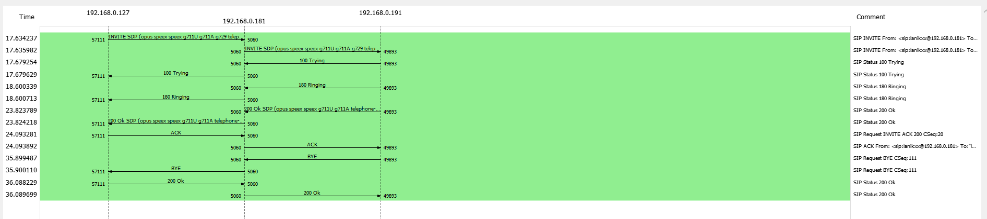

Obrázok :Flow diagram bežného telefonátu

**Github:**

Moje riešenie sa nachádza na [githube](https://github.com/xlanik/zad1SIP).